液压系统及液压元件介绍

一、液压系统的组成
动力部分 | 控制部分 | 执行部分 | 辅助装置
液压泵  用以将机械能转化为液体的压力能，有时也将蓄能器作为紧急或辅助动力源 | 各类压力、流量、方向等控制阀  用以实现对执行元件的运动速度、方向、作用力等的控制、也用于实现过载保护、程序控制等 | 液压缸、液压马达等  用以将液体压力转化为机械能 | 管路、蓄能器、过滤器、油箱、冷却器、加热器、压力表、流量计等

二、液压传动的优点
- 质量轻体积小
- 容易实现无级调速
- 易于实现过载保护
- 液压元件能够自动润滑
- 简化机构
- 便于实现自动化

三、液压传动的缺点
- 液压元件制造精度要求高
- 实现定比传动困难
- 油液受温度的影响
- 不适宜远距离输送动力
- 油液中混入空气易影响工作性能
- 油液容易污染
- 发生故障不易检查和排除。

四、液压部件及图形符号

4.1 油箱单元
油箱通常用钢板焊接而成。采用不锈钢板为最好，但成本高，大多数情况下采用镀锌钢板或普通钢板内涂防锈的耐油涂料。图所示为独立式油箱的结构。
油箱主要应具有以下结构特点：
- 油箱应有足够的容量。液压系统工作时，油箱油面应保持一定的高度，以防液压泵吸空。为了防止系统中的油液全部流回油箱时，油液溢出油箱，所以油箱中的油面不能太高，一般不应超过油箱高度的80%。我们将油面高度为油箱高度80%时的容积称为油箱的有效容积。
- 为防止油液被污染，油箱上各盖板、管口处都要妥善密封。注油孔上要加装滤油器，通气孔上装空气滤清器。空气过滤器的通流量应大于液压泵的流量，以便空气及时补充液位的下降。

4.2 加热器
加热器通常用来确保工作油液快速达到最佳工作温度。加热器或预加热器用于加热或预加热工作油液。
如果工作油液粘度太高，则会导致摩擦增加和气穴现象产生，从而造成更大磨损。

4.3 冷却器
对于这种冷却器，其冷却方式为在管路中循环冷却水，从而使工作油液冷却。
液压设备工作温度不应超过50 ～ 60 oC，因为温度过高会使油液粘度降低，从而易导致油液老化。与空气冷却方式比较，在水冷却方式中，由于其需要冷却剂，因此，水冷却方式成本较高，且易于腐蚀。水冷却方式适应于最大温差为35 oC的场合。
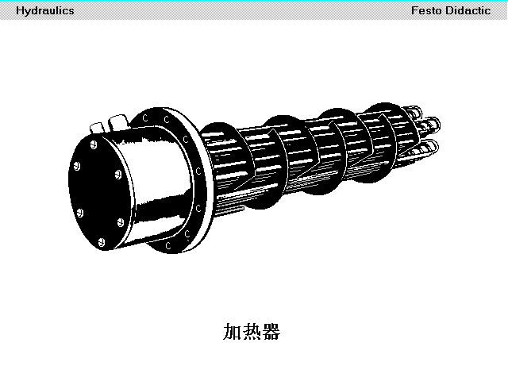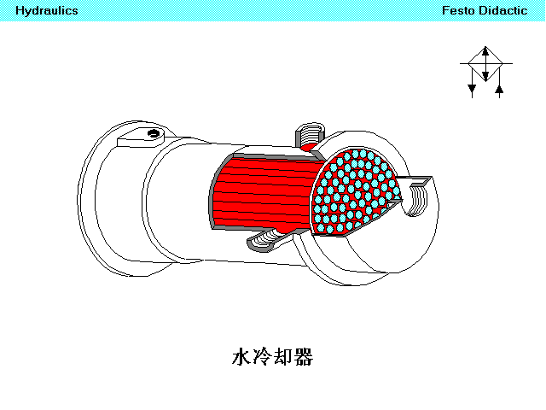
加热器 冷却器

4.4 空气滤清器

4.5 过滤器
液压系统中75％以上的故障是和液压油的污染有关，所以保持油液的清洁是液压系统可靠工作的关键。过滤器的功用在于过滤混在液压油中的杂质，使进入到液压系统中去的油液的污染度降低，保证系统正常地工作。

4.5.1 过滤器工作原理
油液从进油口进入过滤器，沿滤芯的径向由外向内通过滤芯，油液中颗粒被滤芯中的过滤层滤除，进入滤芯内部的油液即为洁净的油液。过滤后的油液从过滤器的出油口排出。
随着过滤器使用工作时间增加，滤芯上积累的杂质颗粒越来越多，过滤器进、出油口压差也会越来越大。进、出油口压差高低通过压差指示器指示，它是用户了解滤芯堵塞情况的重要依据。若滤芯在达到极限压差还未及时更换，旁通阀会开启，防止滤芯破裂。
滤芯是过滤器的关键部件，滤芯的结构形式有线隙式、片式、烧结式和圆筒折叠式等多种。滤芯的材料主要有玻璃纤维纸、合成纤维纸、植物纤维纸、金属纤维毡和金属网等。

4.5.2 过滤器的基本要求
- 足够的过滤精度
过滤精度可分为粗（d≥100μm）、普通（d≥10～100μm）、精（d≥5～10μm）和特精（d≥1～5μm）四个等级。
- 足够的过滤能力
过滤器的过滤能力还应根据过滤器在液压系统中的安装位置来考虑，如过滤器安装在吸油管路上时，其过滤能力应为泵流量的两倍以上。
- 滤芯要利于清洗和更换，便于拆装和维护。

4.5.3 过滤器的安装实例
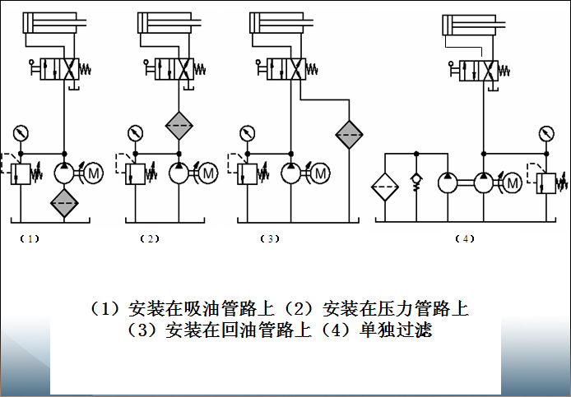

4.6 蓄能器
蓄能器是液压系统中的储能元件，它储存多余的压力油液，并在需要时释放出来供给系统。

4.6.1蓄能器的类型与结构
蓄能器的类型较多，按其结构可分为重锤式、弹簧式和充气式三类。其中充气式蓄能器又分为气液直接接触式、活塞式、气囊式和隔膜式等四种，活塞式、气囊式蓄能器应用最为广泛。
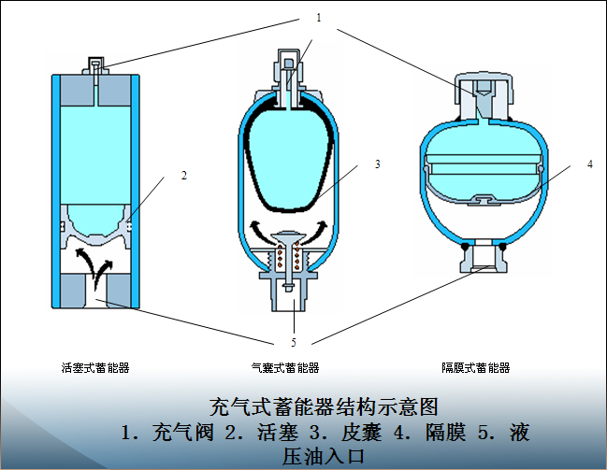

4.6.2蓄能器工作原理
这里以气囊式蓄能器为例介绍充气式蓄能器的工作原理，其原理如图所示。使用前先通过充气阀向皮囊内充入一定压力的气体（常用氮气），充气完毕后，将充气阀关闭，使气体被封闭在皮囊内。当外部油液压力高于蓄能器内气体压力时，油液从蓄能器下部的进油口进入蓄能器，使皮囊受压缩储存液压能。当系统压力下降，低于蓄能器内压力油压力时，蓄能器内的压力油就流出蓄能器。
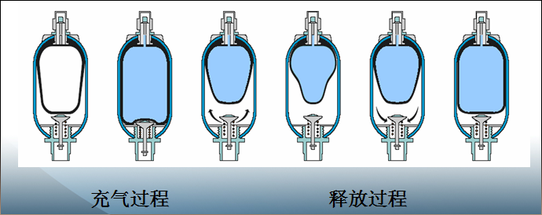

4.7 动力单元

4.7.1外啮合式齿轮泵
轮齿脱开啮合时，可使吸油侧容积增大，从而产生真空，齿轮泵吸油；当轮齿啮合时，可使排油侧容积减小，从而使齿轮泵排油，并将输送到进油管路中。

4.7.2 内啮合式齿轮泵
内啮合齿轮由电动机驱动，从而使内齿轮带动外齿轮转动。该转动在齿隙之间产生真空，形成吸油区，齿轮泵吸油。而在排油区，齿轮泵排油。
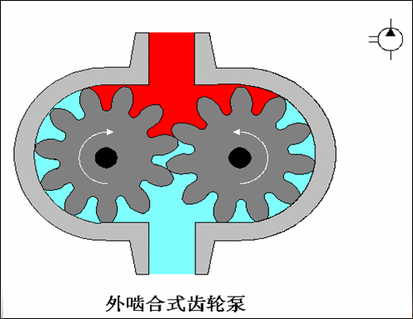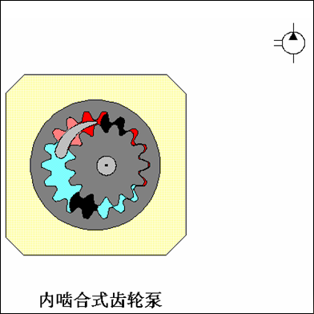

4.8 调节单元-溢流阀
该溢流阀采用开关阀式结构。当溢流阀处于静止位置时，在调压弹簧作用下，其溢流口关闭。
在这种情况中，对于未带负载液压缸，当活塞杆伸出时，液压泵输出流量全部流入液压缸。
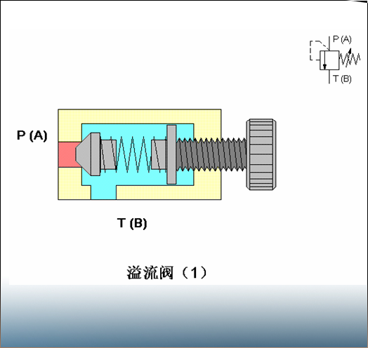
溢流阀工作原理
该图示说明了基本液压回路中的溢流阀（用于控制双作用液压缸）。
溢流阀中调压弹簧力应包括出口处流阻（油箱管路和回油过滤器）。
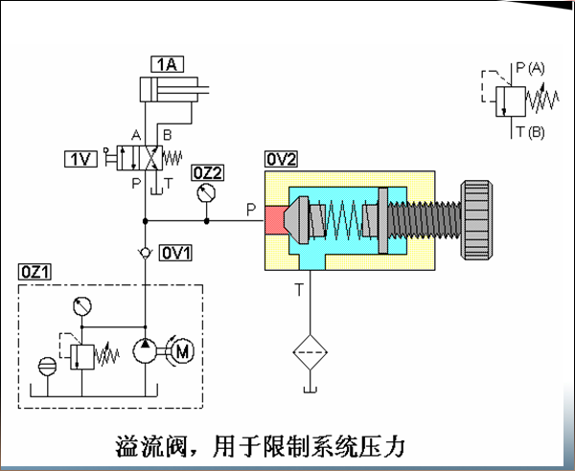

4.9 节流阀
可调单向节流阀由可调节流阀和单向阀组成。在图示单向阀关闭方向（从油口A到油口B），工作油液通过可调节流阀流出，这可产生较大压力损失。
可调单向节流阀与溢流阀或变量泵一起使用，可以改变速度。随着可调节流阀进口压力升高，导致溢流阀开启，此时多余流量流回油箱。
沿相反方向（从油口B到油口A），无节流作用，即工作油液可自由流过（单向阀功能）。单向节流阀分固定式和可调式两种。

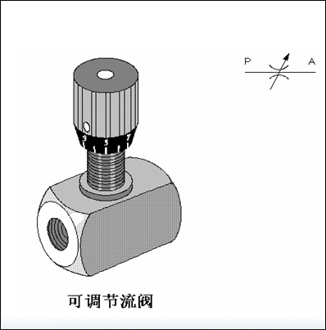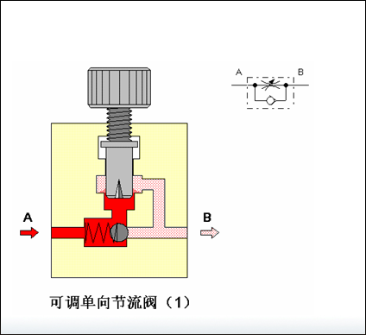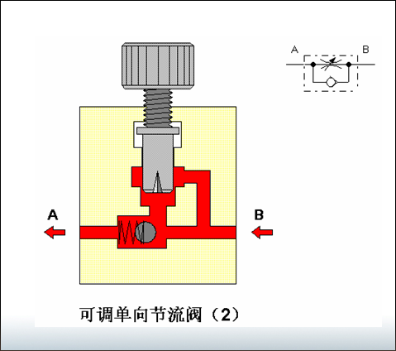

4.10 调速阀
调速阀可提供恒定流量，而与其进出口压力变化无关。首先，通过调节螺杆调节节流口开度，以获得期望流量，其次，定差减压阀可以保证其节流口前后之间压差恒定。图示为调速阀处于静止位置。
调速阀总是与溢流阀一起使用，即多余流量可通过溢流阀流回油箱。
当工作油液流过调速阀时，定差减压阀可保证其节流口前后之间压差恒定。
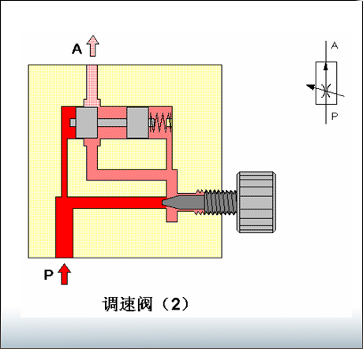
对于调速阀，定差减压阀可保证其节流口前后之间压差（压力p_1与p_2之间）恒定。如果由于负载影响，压力p_3升高，则可以通过打开定差减压阀而使调速阀的整个流阻减小，从而使节流口前后之间压差（压力p_1与p_2之间）恒定。
